**Бінарний урок математики та інформатики**

**Тема уроку: Задачі на зведення до одиниці ( другий вид)**

**Розпізнавання трикутників різних видів**

**Мета уроку:**



***Освітня мета з математики:***вчити порівнювати задачі на зведення до одиниці, закріпити знання таблиці множення і ділення,розширити знання про види трикутників

**Тема: Кодування інформації**

***Освітня мета з інформатики:***

розповісти дітям про кодування інформації; формувати уміння розгадувати інформацію, подану в шарадах, ребусах.



***Розвиваюча мета бінарного уроку****:* розвивати обчислювальні навички, просторову уяву, вміння аналізувати та робити висновки, пізнавальний інтерес; сприяти розвитку логічного мислення.

***Виховна мета бінарного уроку*:** виховувати в учнів інтерес до предмету на прикладах оригінальних розв’язків математичних задач за допомогою комп’ютера; використовуючи диференціальний та особистісний підхід, сприяти самореалізації учнів.

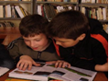

**Обладнання:** мультимедійна система, презентація, комп’ютери, картки, коп’ютерна програма «Сходинки до інформатики», вислови про математику, цікаві завдання, сигнальні картки

**Тип уроку:** бінарний урок (математика- інформатика)

***На дошці напис:***

***«Математику тому вивчати слід, що вона розум до ладу***

***приводить"***

**(М.Ломоносов)**

*"****Математика - це наука, яка вимагає найбільше фантазії”.***

***Хід уроку***

**І. Організація класу**.

**Вчитель.**

Продзвенів уже дзвінок

Починається урок.

Він новий, цікавий,

Тож гостей зібрав чимало.

Повернемось до гостей

І привітаємось: «Добрий день!»

**Учні.**

В добрий день і в добрий час

Завітали ви до нас.

Всіх гостей ми в нас вітаємо

Подивіться, що ми знаємо*.*

**Вчитель**

Щоб водити кораблі,  
І щоб в небо злетіти.   
Як багато треба знати   
І як багато треба вміти!  
Щоб лікарем, моряком   
Чи пілотом стати,   
Перш за все треба   
Математику знати.

- Діти, сьогодні на уроці знадобиться нам з вами такий вантаж: математичні знання, світлий розум, кмітливість і хороший настрій.

Кожний урок – це крок до країни знань. Сходинка за сходинкою ми піднімаємось з вами, діти, до вершини цієї країни. Сьогоднішній урок не буде винятком. Але буде він не звичайним, а бінарним. Сьогодні на уроці ми поєднаємо два навчальні предмети – математику та інформатику.

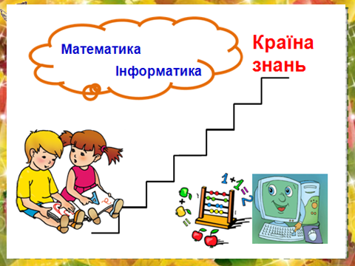

Сьогодні у нас бінарний урок

В математику та інформатику зробимо крок.

Тож часу не гайте.

Працювати починайте

**ІІ. Оголошення теми і мети уроку.**

* На сьогоднішньому уроці ми з вами закріпимо знання з таблиці множення і ділення, познайомимось з новим видом задач, будемо працювати з геометричним матеріалом, дізнаємось про кодування інформації, а також перевіримо наші знання за допомогою комп’ютерних програм.
* **Інтерактивна вправ «Очікування»**

Учитель: - Що ви очікуєте від уроку?

Учні:- Я хочу дізнатися щось цікаве.

1. Я хочу навчишся розв'язувати задачі
2. Я хочу швидко мислити.

Учитель: - А я очікую, що ви будете старанні, кмітливі, наполегливі

а) повторюючи таблицю;

б) розв'язуючи приклади;

в) обчислюючи вирази;

г) розв'язуючи задачі.

д) працюючи з комп’ютером*.*

**ІІІ. Мотивація навчальної діяльності.**

- Математика – це гімнастика розуму . Отже, почнемо з розминки. Готові до труднощів, перемог, різноманітніх перешкод.

***- Ситуація успіху***

Щоб наша сумісна робота була успішною, дотримуйтеся законів урока: ведіть себе спокійно, не викрикуйте, будьте терплячими, давайте можливість висказатися своїм товаришам.

**- Усна лічба.**

**- Знайти сховане число.**



1. **Віршовані задачі.**

Якось три пухнасті білки,

Щоб було що їсти взимку,

смачненькі горіхи собі припасали –

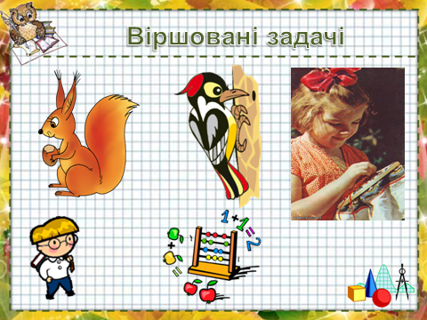

Кожна по вісім старанно зібрала.

Отже, всього ми налічили

Скільки горіхів? – 24!

Дятел шість годин літав,   
Короїдів поїдав.   
Щогодини вісім їв.   
Скільки знищив шкідників? (8x6) 48

Віра килим вишивала,  
Цілу ніченьку не спала.  
На килимі вісім кліток,  
В кожній клітці по сім квіток.  
Стала думать і гадать:  
Як квітки порахувати? 56

1. **Каліграфічна хвилинка Вправа «Мікрофон» 56**

Вчитель:- Що ви знаєте про це число?

Учні:- Це двоцифрове число.

1. Має 5 десятків 6 одиниці
2. Сусіди числа 55, 57

ІІІ. **Повторення і закріплення вивченого матеріалу. Розвиток математичних знань.**

1. **Розташуй картки в міру зростання добутків. Прочитай слова.**  
   8*6 ( Т) 7*6 (Ю) 8*2 (О) 9*4 (П’) 8*8 ( Р) 5*3 ( К) 7* 7 (Е) 8*3 ( М)

**Вчитель інформатики.**

Математичні дії це своєрідні коди математики. Так на уроках української мови для позначення звуків ми використовуємо – букви. Тексти кодуються за допомогою літер та розділових знаків. При цьому одна й та сама інформація може бути закодована по – різному: українською, англійською, російською мовами.

**КНИГА – російська мова**

**BOOK – англійська мова**

**BUCH – німецька мова**

**LIVRE – французька**

Інформацію можна закодувати у вигляді ребусів, шарад, анаграм.

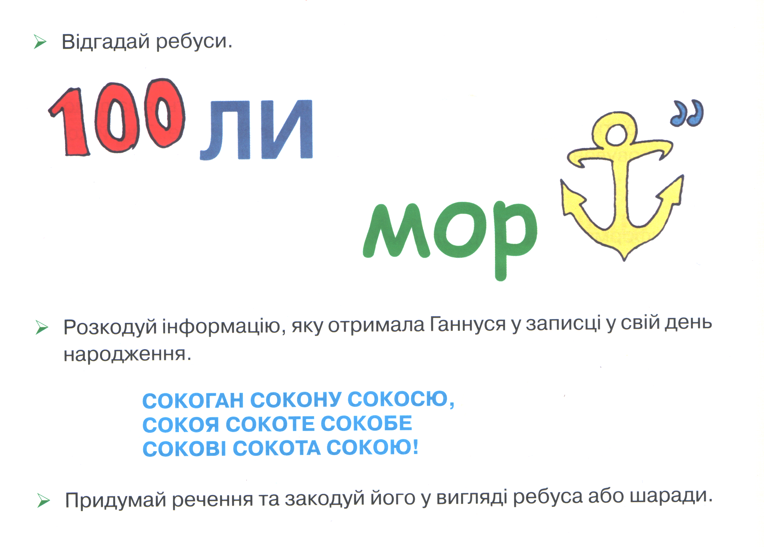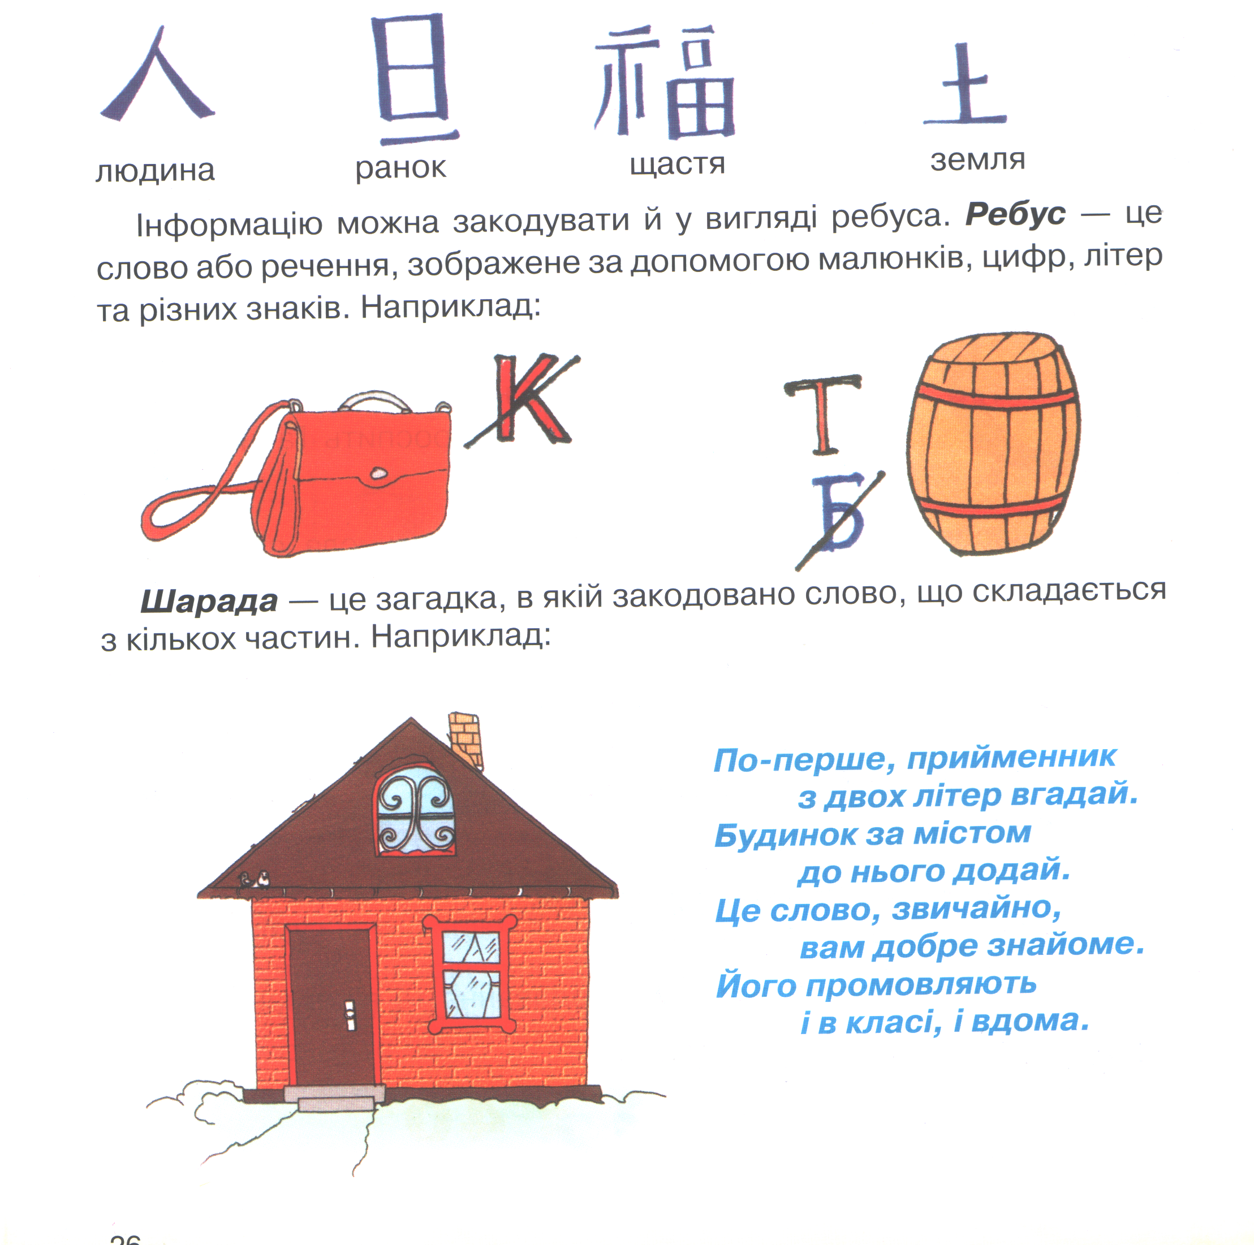

Люди часто користуються кодуванням інформації. Наприклад для збереження секретності військові, спілкуючись по рації, користуються спеціальними кодами. Американський художник Самюель Морзе придумав спосіб кодування, який набув популярності. Літери кодуються за допомогою коротких і подовжених сигналів – крапок і тире. Такий код використовувався у телеграфному зв’язку.

Уся інформація, яку обробляє комп’ютер, зберігається в ньому в закодованому вигляді. А всі коди складаються з нулів і одиниць. Так, літера «А» перетворюється на 11000000, «Б» - на 11000001, «В» - 11000010 тощо.

1. **Гра «Дешифрувальник ». ( Робота з комп’ютером).**

( Потрібно розв’язати приклади і підібрати відповідну букву.)

* Відгадайте назви математичних дій.

|  |  |  |  |  |  |  |  |  |  |  |  |  |  |  |  |
| --- | --- | --- | --- | --- | --- | --- | --- | --- | --- | --- | --- | --- | --- | --- | --- |
| А | Б | В | Г | Д | Е | Є | Ж | З | И | І | Ї | К | Л | М | Н |
| 2 | 18 | 52 | 45 | 49 | 40 | 90 | 63 | 64 | 12 | 15 | 80 | 24 | 9 | 28 | 36 |
| О | П | Р | С | Т | У | Ф | Х | Ц | Ч | Ш | Щ | Ь | Ю | Я |  |
| 16 | 48 | 4 | 6 | 21 | 54 | 70 | 34 | 65 | 81 | 25 | 31 | 60 | 59 | 56 |

І варіант ІІ варіант

7*4 7*7

6*6 5*3

8*2 27: 3

7*9 8*5

5*8 5*6+6

50-7*2 7*5+1

90-6*9 5*10+6

І варіант

|  |  |  |  |  |  |  |  |
| --- | --- | --- | --- | --- | --- | --- | --- |
|  |  |  |  |  |  |  |  |

ІІ варіант

|  |  |  |  |  |  |  |
| --- | --- | --- | --- | --- | --- | --- |
|  |  |  |  |  |  |  |

**- Математичний диктант**

Кожний з вас розумний дуже,  
Кожний має свій талант,  
То ж смужечках напишем  
З математики диктант.

Перший крок до відкриття – це увага, мислення і зосередженість. Тож, перевіримо рівень вашого інтелекту, виконавши завдання. У вас є 10 об’єднаних прямокутників. У кожному прямокутнику крапочка. На місці цієї крапочки ви повинні поставити відповідний знак математичної дії, давши відповіді на мої запитання. Отже, заповнюємо перший прямокутник.

1. Якою дією визначити, на скільки одне число більше, ніж інше?
2. Щоб дізнатися, на скільки одиниць одне число менше іншого, яку дію виконаємо?
3. Якою дією визначити, у скільки разів одне число більше чи менше іншого?
4. Яка дія: число на декілька одиниць більше іншого?
5. Якою дією знаходимо зменшуване?
6. Якою дією знайдемо різницю?
7. Якою дією дізнатися, у скільки разів одне число менше іншого?
8. Якою дією знайдемо дільник?
9. Якою дією знайдемо частку?
10. Якою дією дізнатися: у Миколки стільки ж, як у Петрика і Дмитрика разом?

Виконавши завдання, з’єднайте відрізками однакові знаки арифметичних дій. Моя підказка: у вас має вийти три геометричні фігури.

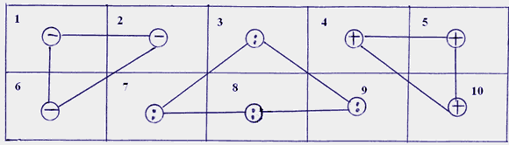

* Які фігури у вас вийшли?
* У кого вийшло три трикутники, обчисліть довжини сторін середнього трикутника. Усно обчисліть периметр.

Ви зробили впевнено крок до відкриття. А у інших все попереду, будьте уважними та старанними.

**- Робота з геометричним матеріалом.**

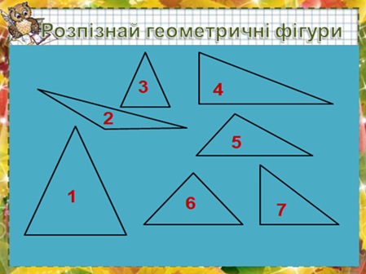

Сьогодні ми з вами дізнаємось ще цікавинки про цю геометричну фігуру. А для цього перегляньте відеофільм.

( відеоіфільм про геометричні фігури)

Розпізнавання трикутників (на дошці), визначення їх відмінностей та особливостей.

* **Метод „ ПРЕС”**

Поясни свою думку будь – яким способом. Використовуй слова

Я думаю...

Тому що....

Отже...

**IV.Фізкультхвилинка.**

Ми поплещимо в долоні стільки раз: 45 : 5

Ми нахилимося вправо стільки раз: 36 : 6

Ми нахилимося вліво стільки раз: 18 : 3

І присядемо в той час стільки раз: 32 : 4

Відпочили. Все гаразд.

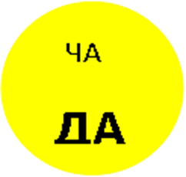

За роботу вже нам час.

* **Робота над задачами**

Розв’язування задач № 343 і 344. Порівняння умов і розв’язань цих задач.



- Що нам відомо в задачі? (Що в 7 ящиків розклали порівну

42 кг слив )

- Про що запитується в задачі? (Скільки кілограмів слив у 3 ящиках?)

- А чи можемо ми зразу відповісти на запитання задачі? (Ні, бо не знаємо скільки кілограмів в 1 ящику.)

- Так який же це вид задачі? (На зведення до одиниці.)

- Складемо короткий запис задачі.

Слайд

7 ящ. – 42 кг; 1 ящ. - ? кг

3 ящ. - ? кг.

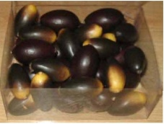

42 кг



г

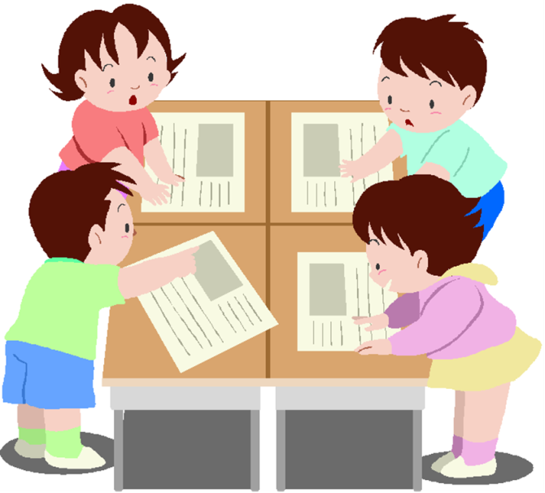

? кг

Ми не можемо відповісти на запитання задачі, скільки кілограмів слив у 3 ящиках, бо не знаємо скільки кілограмів слив в 1 ящику.

Тоді

1. 42 : 7 = 6 (кг) – в 1 ящику;
2. 6 · 3 = 18 (кг)

Відповідь: у 3 ящиках 18 кг слив.

Прочитайте задачу №344

**Метод „ ДВА – ЧОТИРИ – ВСІ РАЗОМ”**

( 1 варіант – що спільного, 2 варіант – що відмінного у задачах)

Під час розв’язування задач учні роблять висновок, що ці задачі взаємообернені

**Вчитель інформатики.**

* **Робота з комп’ютером. Навчальна гра «Курчатка»**

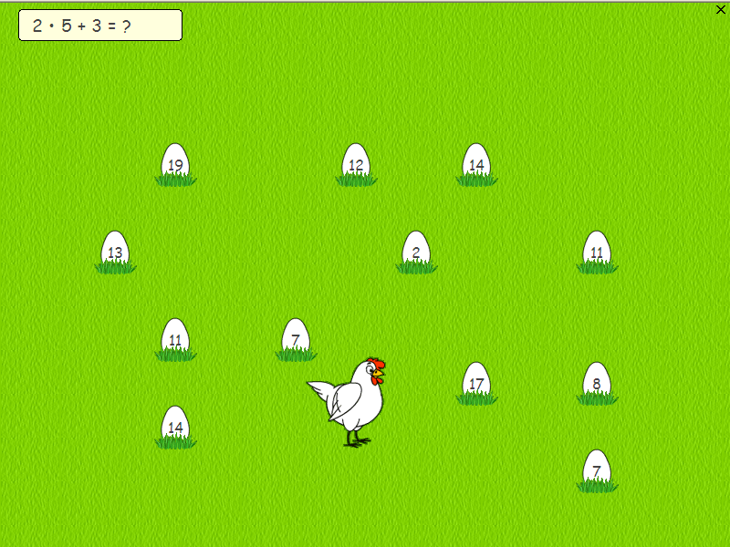

**V. Підсумок уроку**

- Що з очікуваного на уроку ми виконали?

**- Технологія «Продовжити речення »**

Ми навчилися …………………

Тренували уміння ……………….

Дізналися ………………………

Зрозуміли ………………………..

Мені сподобалося ……………………

* **Оцінення**
* **Рефлексія. Гра «Світлофор».**

«Зелений» - побільше б таких уроків!

«Жовтий» - сподобалось, але не все!

«Червоний» - урок не сподобався

1. **Домашнє завдання**

Повторити таблицю множення

№ 342, 345

№348, 349

№ 346,348

Закінчився вже урок,

Ми зробили ще крок

До вершини знання.

Зрозуміли на уроці,

Що таблицю треба вчити,

наполегливо трудитись.

Щоб нові відкриття зробити.